Государственное бюджетное дошкольное образовательное учреждение детский сад №50 Невского района

**ПАСПОРТ**

**ЭКОЛОГИЧЕСКОЙ**

**ТРОПЫ**

**Старшая группа**

Разработчики:

Горынцева Н.Б.

г. Санкт- Петербург

**ПАСПОРТ ЭКОЛОГИЧЕСКОЙ    ТРОПЫ**

**ГБДОУ детский сад №50**

**Старшая группа**

ЦЕЛИ ЭКОЛОГИЧЕСКОЙ ТРОПЫ:

* Использовать прогулки для общения детей с природой ближайшего окружения, расширения кругозора и оздоровления детей на свежем воздухе
* Познакомить с разными объектами живой и неживой природы и показать взаимосвязь природы с окружающим миром
* Способствовать развитию экологической воспитанности дошкольников: вызывать чувство близости к природе, сопереживание ко всему живому, заботу и бережное отношение к природе.
* Использовать прогулки по экологической тропе для развития наблюдательности, познавательной и творческой активности дошкольников посредством проведения игр, исследований, наблюдений, театрализованных занятий и других видов деятельности

**ОПИСАНИЕ ОБЪЕКТОВ НА МАРШРУТЕ**

**1.« На метеостанции»**

**Метеостанция включает в себя флюгер, указывающий направления ветра, вертушку, показывающую силу ветра, осадкометр (посуда для сбора осадков, расположенная под деревом и на открытом участке), термометры, расположенные в тени и на солнечном участке, столик для занятий (дети иногда зарисовывают свои наблюдения), фигурку ежика с колючками в виде шишек.**

**Дети изучают и наблюдают явления природы (осадки, направление ветра), пользуются простыми приборами, помогающими определять погоду. Дети имеют возможность наблюдать интересные явления: в сырую погоду шишки у ежика на спинке закрываются, в жаркую, сухую открываются; в сырую погоду ветки у ели опускаются, в сухую, жаркую поднимаются.**

**Педагог знакомит детей с приборами для наблюдения за погодой, обращает внимание на интересные факты, помогает сделать выводы о взаимосвязи живой и неживой природы.**

**2. «Птичья столовая»**

Дети наблюдают за птицами, прилетающими к кормушке в разное время года, слушают их пение, отгадывают загадки о зимующих и перелетных птицах, узнают их на картинках.

Педагог обращает внимание детей на объекты «птичьего городка» - кормушки, беседует с детьми о птицах, их особенностях, о том, чем они питаются, какую пользу приносят природе, о том, как человек может помочь птицам; предлагает насыпать корм.

Воспитанники узнают о важности оказания помощи пернатым друзьям в холодный период.

**3. «Дождемер»**

- служит для измерения количества осадков.

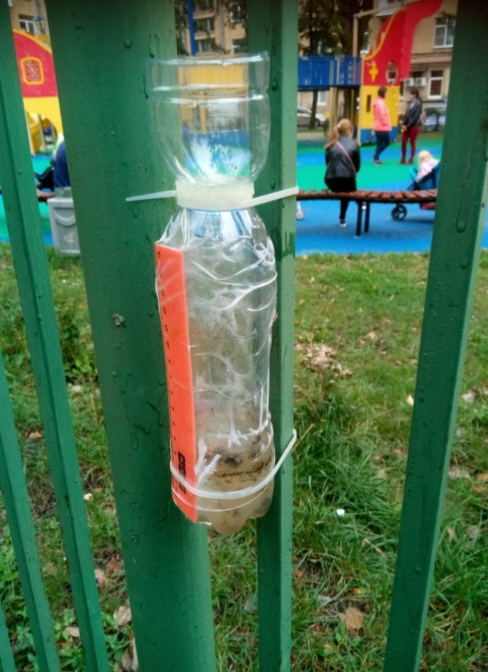Дети изучают и наблюдают явления природы (осадки), пользуются простыми приборами, помогающими определять какой был дождь сильный или мелкий.

**4. « В зарослях кизильника блестящего»**

Дети имеют возможность познакомиться с декоративным кустарником – кизильником блестящим, понаблюдать за цветением, изменением окраски листьев в течение весенне-летне-осеннего сезонов, плодами кустарника. Познакомиться с важным правилом поведения в природе: не все ягоды съедобны для человека, нельзя пробовать незнакомые ягоды. Плоды кизильника блестящего – это корм только для птиц.

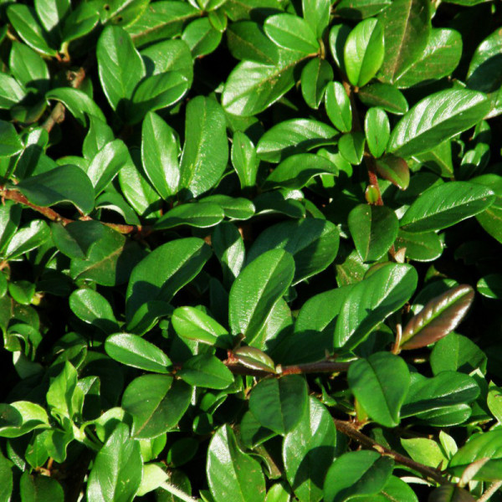

**5.«На пруду»**

Дети могут рассматривать искусственный водоем с водными растениями, насекомыми, улитками, живущими в воде, альпийскую горку с разными видами растений, фигурки лягушки, цапли, уток, наблюдают за изменениями живых объектов природы, отгадывают загадки, связанные с прудом и его обитателями.

Педагог, используя иллюстративный материал, беседует с детьми об обитателях пруда.

7. **«Хозяйка тропы – умная сова – живет у ЦВЕТНИКА»**

Растения – хоста, бархатцы, примулы, бегония, петуния.

ЦЕЛЬ: изучение и наблюдение растений в весенне-летне-осенний период.

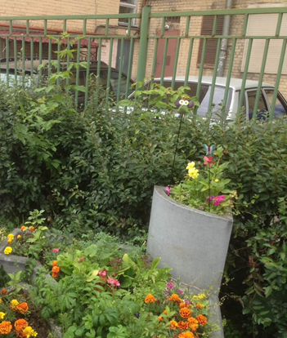

**8. «Муравейник»**

Дети могут рассматривать муравейник из хвои и веточек, фигурки муравьев, рассматривают схему муравейника.

Педагог предлагает отгадать загадки про муравьев и муравейник, рассказывает детям об устройстве муравейника, интересные факты из жизни этих насекомых, знакомит с пословицами, поговорками, народными приметами, связанными с муравьями, читает стихи и сказки про муравьев и муравейник.